FÍSICA 1 TURNO MAÑANA- 2º CUATRIMESTRE –2021 23/11/2021
2º EVALUACIÓN- ESTACIÓN 2

Indicaciones para el envío de archivos:
- Enviar la resolución de cada problema en fotos separadas, (si la resolución de algún problema, abarca más de una hoja, puede enviarlo en dos fotos)
- Las fotos deben se nítidas y las resoluciones legibles.
- Nombrar los archivos de manera de poder identificar a que problema corresponde, por ejemplo: problema 1, problema 2, en el caso de que un problema abarca más de una foto indicar: problema 1 – parte1, problema 1 – parte2, etc)
- En cada hoja de la resolución debe indicar APELLIDO Y NOMBRE

TEMA 5
PROBLEMA 1

La masa m₁, sujeta a una cuerda que le permite oscilar como un péndulo, se suelta desde una altura h. Al pasar por la vertical, choca con un bloque de masa m₂, detenido. Luego del choque, el bloque recorre una distancia d hasta detenerse.
a) Si luego del choque la masa m₁ queda detenida, calcular el coeficiente de restitución y la variación de energía en el choque.
b) Calcular el valor del coeficiente de roce.
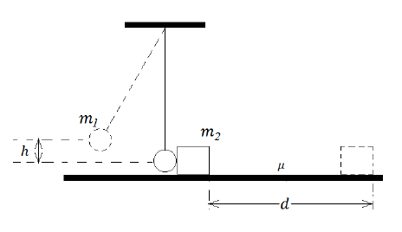

RESOLUCIÓN
Para comenzar se realiza un boceto de la situación planteada en el enunciado y se adopta un SR
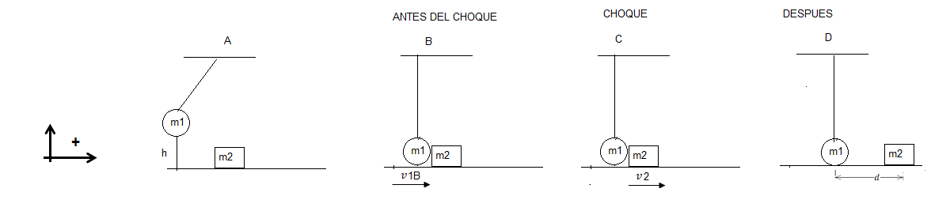
- Primero debemos averiguar con qué velocidad impacta la masa m1 a la masa m2. Para ello, planteamos la conservación de la energía mecánica entre el instante inicial A, cuando la masa m1 se encuentra a una altura h, y el instante inmediato anterior al choque B:
$∆Em=0$ ⇒ $m_{1}g h=\frac{1}{2} m_{1} v_{1B}^{2}$
$$v_{1B}= \sqrt{2gh}$$
Luego, planteamos la conservación del impulso lineal P entre los instantes justo antes de chocar B y justo después de chocar C . Podemos hacer esto, ya que no hay fuerzas externas al sistema formado por las masas m1 y m2 durante el intervalo de tiempo considerado.
Durante el choque $∆Px=0$ ⇒ $m_{1}v_{1B}=m_{1}\overset{0}{\overbrace{v_{1C}}}+m_{2}v_{2C}$
$$m_{1}\sqrt{2gh}=m_{2}v_{2C}$$
$$v_{2C}=\frac{m_{1}\sqrt{2gh}}{m_{2}}$$
El coeficiente de restitución viene dado por la ecuación:
$$r= -\frac{v_{2C}-0}{0-v_{1B}}=- \frac{m_{1}\sqrt{2gh}}{m_{2}(-\sqrt{2gh)}}$$
$$r=\frac{m_{1}}{m_{2}}$$

$∆Ek choque=\frac{1}{2} m_{1} v_{2c}^{2}-\frac{1}{2} m_{1} v_{1B}^{2}$
$$∆Ek choque=\frac{1}{2} m_{2} {\left(\frac{m_{1}\sqrt{2gh}}{m_{2}}\right)}^{2} -\frac{1}{2} m_{1} 2gh$$
$$∆Ek choque=\frac{1}{2} m_{2}\frac{{m_{1}}^{2} 2gh}{{m_{2}}^{2}} -\frac{1}{2} m_{1} 2gh$$
$$∆Ek choque= \frac{{m_{1}}^{2} gh}{m_{2}} - m_{1}gh$$
$$∆Ek choque= \frac{m_{1}gh}{m_{2}} ( m_{1}-m_{2})$$
- Para calcular el coeficiente de roce, se plantea el TTyE entre el punto C y D
$$WF_{r }= {∆Em \atop C→D}$$
$$-μm_{2}gd=0-\frac{1}{2}m_{2 }v_{2c}^{2}$$
$$μgd=\frac{1}{2}{\left(\frac{m_{1}\sqrt{2gh}}{m_{2}}\right)}^{2}$$
$$μ= {\left(\frac{m_{1}}{m_{2}}\right)}^{2}\frac{h}{d}$$

PROBLEMA 2
Para medir la velocidad de un proyectil se dispara una bala de masa 10g sobre un bloque de madera de 5kg, inicialmente en reposo, quedándose la bala empotrada en él. El bloque reposa sobre una superficie horizontal, sobre la cual el coeficiente de rozamiento dinámico es µ= 0.15. Como consecuencia del impacto, el bloque (con bala) se desliza una distancia de 40 cm hasta detenerse. Nota: utilizar g= 10 m/s²
  - Calcular el impulso que recibe el bloque de madera durante el impacto. ¿Cómo sería el impulso de la fuerza de roce durante la colisión? Explique.
  - Calcular la perdida de energía por fricción y la perdida de energía durante la colisión. ¿Cuál de ellas es mayor en magnitud?

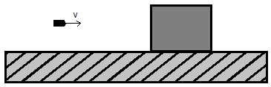

RESOLUCIÓN

Comenzamos realizando un DCA durante el choque

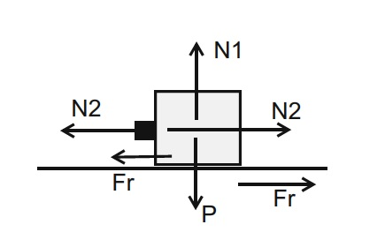

Si tomamos como sistema a la bala + el bloque, el impulso de las fuerzas externas se puede ver en el siguiente diagrama:

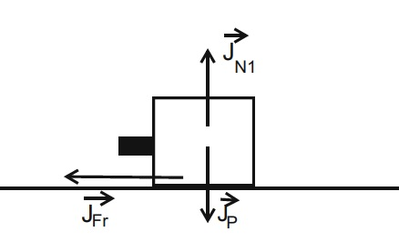

Nótese que la N₂ es una fuerza interna.
Si analizamos el impulso en el eje “y” vemos que como N1 = P durante todo el choque, sus impulsos son iguales. Con lo cual nos centraremos en el cálculo del impulso de la Fuerza de roce.

Planteando que $f_{r}≤μN , N=P=Mg f_{r}≤μMg$
Nótese que la desigualdad de la fuerza de roce es porque durante el choque el bloque pasa del reposo a estar en movimiento, con lo cual la fuerza de roce estática va a aumentando hasta llegar a su límite máximo µ.N
Calculando el impulso por definición:
$0≤\int{f_{r}dt≤\int{μMgdt=μMg∆t}}$ $→0$ pues $∆t→0$; así podemos despreciar $J_{fr}$
Vemos entonces que el impulso de la fuerza de rozamiento que realiza sobre el sistema bloque+bala se desprecia al ser el tiempo de interacción muy pequeño
Por otro lado, durante la interacción con la bala: $J_{fr}=∆p_{x}=\left(m+M\right).v´-mv$; donde $v´$ es la velocidad final del conjunto bloque-bala, pero como $J_{fr}≅0$ $→$
$v=\frac{\left(m+M\right)v´}{m}$ (1)
Como no se conoce $v$ y $v´$, Planteamos TTyE durante el frenado:
$∆E_{K}=W_{fr}=-f_{r}d=-μ\left(m+M\right)gd →v=\sqrt{2μgd}$
$0-\frac{1}{2}\left(m+M\right){uv´}^{2}=-μ\left(m+M\right)gd$
⇒ $v´=\sqrt{2μgd}$ = 1.095 m/s
Así de la ec (1) tenemos:
$v=\frac{(m+M)}{m}\sqrt{2μgd }= 548.81 m/s$

Para obtener el impulso total sobre el bloque, ahora cambiamos nuestro sistema, y la bala pasa a ser externa. En ese caso la normal N₂ ejerce un impulso J que se calcula como:
$J=∆p_{x}=Mv´-M.0=M\sqrt{2μgd}$ $J=5.477 \left(Ns\right)$ a)
b) Durante la colisión:
$∆K=\frac{1}{2}\left(m+M\right){v´}^{2}-\frac{1}{2}mv^{2}=\frac{1}{2}\left(m+M\right).2μgd-\frac{1}{2}m\frac{{\left(m+M\right)}^{2}}{m^{2}}.2μgd$
$$∆K=\left(\frac{m^{2}+Mm-m^{2}-2Mm-M^{2}}{m}\right).μgd=-\frac{m+M}{m}μgdM$$
$∆K≅-1503 J$
Durante la interacción hasta que el bloque se detiene:
$∆K´=0-\frac{1}{2}\left(m+M\right){v´}^{2}=-\left(m+M\right)μgd$
$∆K≅-3,006J$

